ГКС(К) ОУ «Каргапольская школа – интернат VIIIвида»

Разработка внеклассного мероприятия тема:
Сладкая композиция «Бутоны роз»
(занятие кружка «Бумажные тайны»)

Исполнитель: Пустуева Е.Н.

Каргаполье, 2014
Сладкая композиция «Бутоны роз»

Форма проведения: внеклассное мероприятие (занятие кружка).

Цель мероприятия: Изготовление подарка ветерану на день Победы.

Задачи:
- Закрепить трудовые навыки при работе с бумагой, экономичное расходование материала.
- Повторить ТБ при работе с ножницами.
- Развивать внимательность, мелкую моторику пальцев, воображение, зрительную память, глазомер, устную связную речь.

Дидактическое обеспечение.
Презентация к мероприятию: Сладкая композиция “Бутоны роз”.

Оборудование: Для изготовления «Сладкой композиции» понадобятся:
- конфеты,
- гофрированная бумага 2-х цветов (красного и зелёного);
- деревянные шпажки;
- двухсторонний скотч;
- ножницы.
- На заключительном этапе также пригодится корзинка для цветов.

Ход мероприятия

Организационный момент: Здравствуйте ребята дорогие гости. Сегодня у нас с вами проходит очередное занятие кружка «Бумажные тайны». Сегодня мы с вами будем изготавливать сладкую композицию «Бутоны роз» в подарок для ветерана на день Победы. Ребята скажите, пожалуйста, когда в нашей стране празднуют день Победы?(9 мая). А в какие годы проходила Великая Отечественная война? (1941-1945гг.)

Повторение техники безопасности: при работе с ножницами и колющими предметами.

Шаг 1.
С помощью скотча закрепим конфетку на конце шпажки.
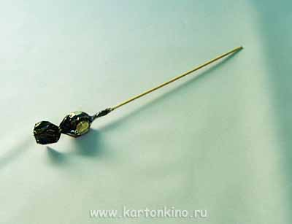
Шаг 2.
Из гофрированной бумаги красного цвета вырежем заготовки размером 8×9 см. Сложим их вместе, затем – пополам.
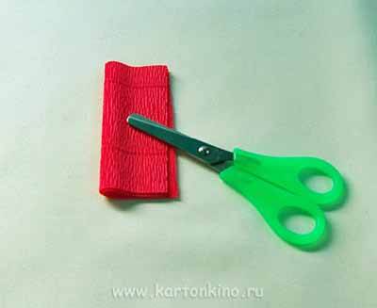
Шаг 3.
Срежем уголок, как показано на фото:
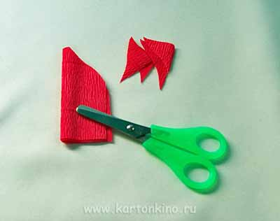
Шаг 4.
Затем развернём заготовку и большими пальцами выгнем серединку.
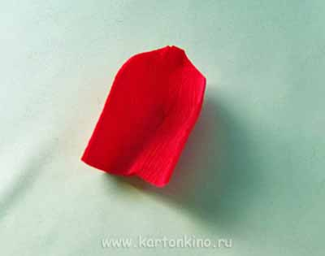
Шаг 5.
Вложим конфету на шпажке в бумажный лепесток.
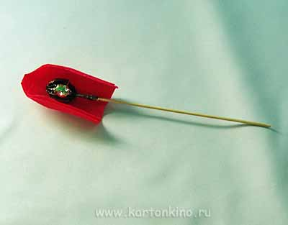
Шаг 6.
И завернем “бутон”, закрепив его двухсторонним скотчем у основания.
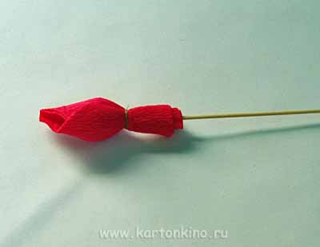
Шаг 7.
Далее из гофрированной бумаги зелёного цвета вырежем заготовку “чашелистика” размером 4×7,5 см.
Вырежем “зубчики”, как показано на фото:
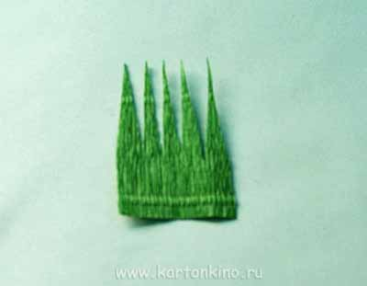
Шаг 8.
Закрепим “чашелистик” двусторонним скотчем в основании “бутона”.
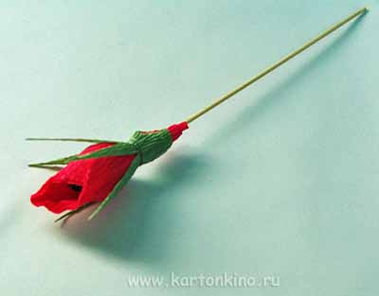
Шаг 9.
Слегка “оживим” наш “чашелистик”, изогнув его кончики.
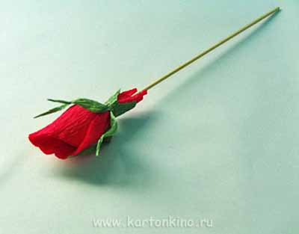
Шаг 10.
Теперь затейпируем стебель для этого понадобится небольшой отрез гофрированной бумаги.
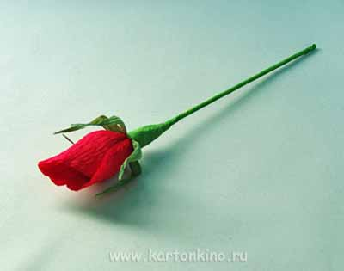
Шаг 11.
Остаётся только упаковать готовые цветы роз из конфет в декоративную корзиночку.
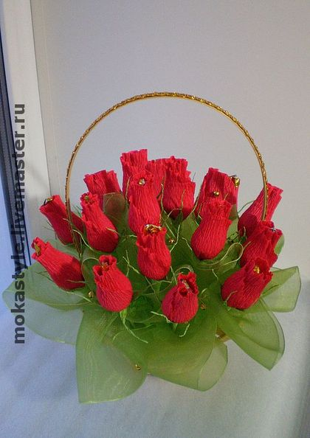

Подведение итогов: Ребята посмотрите, какой красивый подарок для ветерана мы с вами сделали. Как вы думаете, понравится наш подарок? А чему вы сегодня научились?

